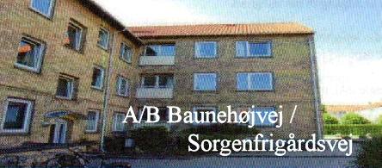
Nyhedsbrev
Oktober 2022

Generalforsamling 2022:
Den årlige Generalforsamling vil blive afholdt d. 26/10/2022 på Kulturstedet Lindegaarden. I år vil vi som noget nyt invitere til fælles spisning kl 18:15, selve mødet starter kl. 19:00.
Alle er velkomne til spisning, både andelshavere og lejere.
Spisning kræver tilmelding. For yderligere info, tjek din postkasse
Affaldscontainere:
Lyngby-Taarbæk kommune har fået ny affaldssortering, hvilket betyder, at vi har fået nye containere. Vær derfor opmærksom på, at affald kommer i den korrekte affaldscontainer.
Du har muligvis allerede modtaget et brev i din e-boks.
Storskrald skal henstilles ved vejen foran Sorgenfrigårdsvej 77, så vidt muligt søndage i ulige uger, da kommunen fremadrettet afhenter storskrald mandage i lige uger i vores område.
Der må ikke henstilles storskrald i eller ved affaldsgården på vores ejendom.
Arbejdsdag:
er planlagt til søndag d. 23/10/2022.
Vi starter kl. 10:00 med efterfølgende frokost ca. 13:30 på Miss Pizza på Sorgenfrigårdsvej. Alle er velkomne, både andelshavere og lejere. Vi håber at se så mange som muligt.
Spisning kræver tilmelding. For yderligere info, tjek din postkasse

Næste bestyrelsesmøde:
Endnu ikke fastsat men vil være efter den kommende Generalforsamling


Med Venlig hilsen
Bestyrelsen

